实验一 链表程序设计
班级：2020软卓2班 |  | 学号：202041404130 |  | 姓名：张瀚
1题 | 2题 | 3题 | 4题 | 总成绩
一．【实验目的】
1) 掌握单向链表的概念和建立方法。
2) 掌握单向链表的基本操作。
3) 掌握单向链表的编程应用。
二．【实验内容】
    - 程序功能：建立一个单向链表，头指针是list，链表中每个结点包含姓名、基本工资信息，编写max_list函数查找链表中最高基本工资的职工信息。要求在主函数中建立单向链表（注：当输入基本工资为0时，表示输入结束。），然后调用max_list函数查找链表中最高基本工资的职工信息，最后输出查找结果。
程序清单：
#include <stdio.h>
#include <stdlib.h>
#include <string.h>
typedef struct node
{
char name[10];
double salary;
struct node *next;
}staff;
int main()
{
staff *list=NULL,*p1,*p2=NULL;
int i=1;
double salary,max;
char name[10];
double max_list(staff *list);
void Destroy(staff **list);
do{
printf("请输入第%d个员工的姓名和基本工资(基本工资为0时结束输入)：",i);
scanf("%s%lf",&name,&salary);
if(salary==0) break; /* 输入基本工资为0时输入结束 */
if((p1=(staff *)malloc(sizeof(staff)))==NULL)
{
printf("不能成功分配储存块！\n");
exit(0);
}
strcpy(p1->name,name);
p1->salary=salary;
p1->next=NULL;
if(i==1) list=p1;
else p2->next=p1;
p2=p1;
i++;
}while(1);
max=max_list(list);
printf("最高基本工资的职工信息：\n");
for(p1=list;p1!=NULL;p1=p1->next)
{
if(p1->salary==max) printf("姓名：%s 基本工资：%lf\n",p1->name,p1->salary);
}
Destroy(&list);
return 0;
}
double max_list(staff *list)
{
staff *p;
double max;
max=list->salary;
for(p=list->next;p!=NULL;p=p->next)
{
if(p->salary>max)
max=p->salary;
}
return max;
}
void Destroy(staff **list)
{
staff *p,*p1;
p=*list;
while (p!=NULL)
{
p1=p;
p=p->next;
free(p1);
}
*list=NULL;
}

运行结果：
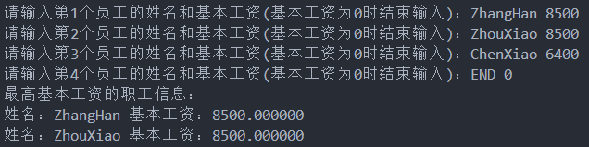

    - 程序功能：建立一个单向链表，头指针是list，链表中每个结点包含姓名、基本工资信息，编写count_list函数统计链表中超过平均基本工资的人数。要求在主函数中建立单向链表（注：当输入基本工资为0时，表示输入结束。），然后调用count_list函数统计链表中超过平均基本工资的人数，最后输出统计结果和平均基本工资。
程序清单：
#include <stdio.h>
#include <stdlib.h>
#include <string.h>
typedef struct node
{
char name[10];
double salary;
struct node *next;
}staff;
int main()
{
staff *list=NULL,*p1,*p2=NULL;
int i=1;
double sum=0,ave=0,salary;
char name[10];
int count_list(staff *list,double x);
void Destroy(staff **list);
do{
printf("请输入第%d个员工的姓名和基本工资(基本工资为0时结束输入)：",i);
scanf("%s%lf",&name,&salary);
if(salary==0) break;
if((p1=(staff *)malloc(sizeof(staff)))==NULL)
{
printf("不能成功分配储存块！\n");
exit(0);
}
strcpy(p1->name,name);
p1->salary=salary;
p1->next=NULL;
if(i==1) list=p1;
else p2->next=p1;
p2=p1;
sum=sum+p1->salary;
i++; /* 计数器+1 */
}while(1);
ave=sum/(i-1);
printf("超过平均基本工资的人数为%d,平均基本工资为%lf",count_list(list,ave),ave);
Destroy(&list);
return 0;
}
int count_list(staff *list,double x)
{
int count=0;
staff *p;
for(p=list;p!=NULL;p=p->next)
{
if(p->salary>x) count++;
}
return count;
}
void Destroy(staff **list)
{
staff *p,*p1;
p=*list;
while (p!=NULL)
{
p1=p;
p=p->next;
free(p1);
}
*list=NULL;
}

运行结果：
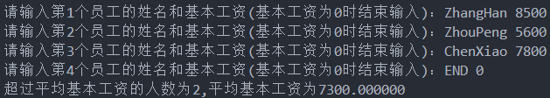

    - 程序功能：建立一个单向链表，头指针是list，链表中每个结点包含姓名、基本工资信息，编写del_list函数删除链表中等于某给定基本工资的所有结点。要求在主函数中先建立单向链表（注：当输入基本工资为0时，表示输入结束。），再输入一个给定基本工资，然后调用del_list函数删除链表中等于给定基本工资的所有结点，最后输出删除后的链表信息。
程序清单：

#include <stdio.h>
#include <stdlib.h>
#include <string.h>
typedef struct node
{
char name[10];
double salary;
struct node *next;
}staff;
int main()
{
staff *list=NULL,*p1,*p2=NULL;
int i=1;
double n,salary;
char name[10];
staff *del_list(staff *list,double n);
void Destroy(staff **list);
do{
printf("请输入第%d个员工的姓名和基本工资(基本工资为0时结束输入)：",i);
scanf("%s%lf",&name,&salary);
if(salary==0) break;
if((p1=(staff *)malloc(sizeof(staff)))==NULL)
{
printf("不能成功分配储存块！\n");
exit(0);
}
strcpy(p1->name,name);
p1->salary=salary;
p1->next=NULL;
if(i==1) list=p1;
else p2->next=p1;
p2=p1;
i++;
}while(1);
printf("输入一个给定基本工资：");
scanf("%lf",&n);
printf("删除后的链表:\n");
list=del_list(list,n);
for(p1=list;p1!=NULL;p1=p1->next)
{
printf("姓名：%s 基本工资：%lf\n",p1->name,p1->salary);
}
Destroy(&list);
return 0;
}
staff *del_list(staff *list,double n)
{
staff *p1,*p2;
p1=list;
while(p1->salary==n)
{
p2=p1;
p1=p1->next;
free(p2);
list=p1;
} /* 若首节点是被删节点，删除首节点，直至新的首节点不是被删节点 */
while(p1->next!=NULL)/* 当前p1指向首节点，且首节点不是被删节点 */
{
if(p1->next->salary==n)
{
p2=p1->next;
p1->next=p1->next->next;
free(p2);
continue;
}
p1=p1->next;
}
return list;
}
void Destroy(staff **list)
{
staff *p,*p1;
p=*list;
while (p!=NULL)
{
p1=p;
p=p->next;
free(p1);
}
*list=NULL;
}

运行结果：
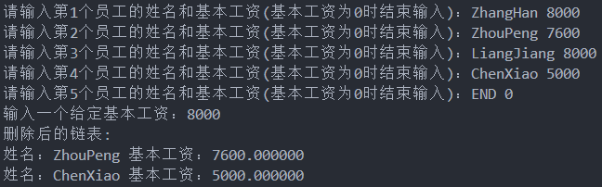

    - 程序功能：输入若干个学生成绩（输入-1为结束标志），建立两个已按升序排序的单向链表，头指针分别为list1、list2，把两个链表拼成一个升序排序的新链表，并输出新链表信息。要求自定义函数，实现将两个链表拼成一个链表，并返回拼组后的新链表。
程序清单：
#include <stdio.h>
#include <stdlib.h>
typedef struct node
{
int score;
struct node *next;
}student;
int main()
{
student *list1=NULL,*list2=NULL,*p;
int Insert(student **list);
student *Add(student *list1,student *list2);
void Destroy(student **list);
printf("请输入list1：\n");
Insert(&list1);
printf("请输入list2：\n");
Insert(&list2);
Add(list1,list2);
printf("输出新链表：\n");
for(p=list1;p!=NULL;p=p->next)
{
printf("%d ",p->score);
}
Destroy(&list1);
return 1;
}
int Insert(student **list) /* 实现输入和排序功能 */
{
student *p,*s=NULL;
int i=1,x;
do{
printf("请输入第%d个学生的成绩或输入-1结束输入：",i);
scanf("%d",&x);
if(x==-1) return 1; /* 输入-1结束输入 */
if((s=(student *)malloc(sizeof(student)))==NULL)
{
printf("不能成功分配储存块！\n");
exit(0);
}
p=*list;
if(i==1 || p->score>x) /* 输入第一个数，成为首节点 */
/* 若输入的成绩小于首节点的成绩，则将新节点插入首节点之前 */
{
s->score=x;
s->next=p;
*list=s; /* 头指针指向新的首结点 */
}
else /* 若输入的成绩大于或等于首节点的成绩 */
{
while(1)
{
if((p->next!=NULL && x<=p->next->score) || p->next==NULL)
/* 在链表中寻找第一个大于新成绩的节点并将新节点插入其之前，若没找到则插入链尾 */
{
s->score=x;
s->next=p->next;
p->next=s;
break;
}
p=p->next;
}
}
i++;
}while(1);
}
student *Add(student *list1,student *list2)
{
student *p=list1,*q,*min;
int temp;
while (p->next!=NULL)
{
p=p->next;
}
p->next=list2; /* 拼接list1和list2 */
for(p=list1;p!=NULL;p=p->next) /* 对新链表排序 */
{
min=p;
for(q=p->next;q!=NULL;q=q->next)
{
if(q->score<min->score) min=q;
}
temp=p->score;
p->score=min->score;
min->score=temp;
}
return list1;
}
void Destroy(student **list)
{
student *p,*p1;
p=*list;
while (p!=NULL)
{
p1=p;
p=p->next;
free(p1);
}
*list=NULL;
}

运行结果：
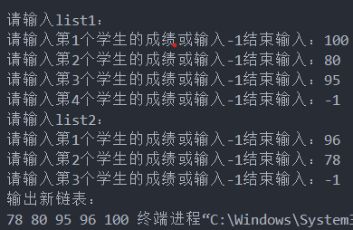

三．【实验总结】
总结练习过程中遇到的问题，列出解决问题的方法，谈谈体会。
1.单链表的某些操作比较复杂，尤其是插入、删除等可能需要改变头指针的操作，容易出错；通过查阅资料、画图理解，可以理清思路，解决问题；
2.单链表的排序方法步骤繁琐、复杂；善用编译器的调试功能，可以方便找出算法中的错误。

